# 

# 

# **Estado de Avance del Equipo**

**Proyecto:** [Sentibot]  
Información del Proyecto

| Organización | Duoc UC. Escuela de Informática y Telecomunicaciones |
| --- | --- |
| Sección | 803D |
| Proyecto (Nombre) | Sentibot |
| Fecha de Inicio | 20/09/2025 |
| Fecha de Término |  |
| Patrocinador principal |  |
| Docente | Carlos correa |

Integrantes

| Rut | Nombre | Correo |
| --- | --- | --- |
| **20.879788-3** | **Sebastian Alvarez** | **sebast.alvareza@duocuc.cl** |
| **25.556.186-3** | **Sebastian Loayza** | **lo.sebastian@duocuc.cl** |
| **21-173-805-7** | **Leandro Fabio** | **le.favio@duocuc.cl** |
|  |  |  |
|  |  |  |

## **1. Resumen General**

El equipo ha completado un 35% de las tareas planificadas para esta fases

## **2. Avances del dia**

Responsable : Leandro Favio

Dia : 16-09-2025

Que se realizó : El dia 16-09-2025 se realizó el diseño de la página web de sentibot dejando unos iconos para que el usuario vaya guiando además esto aportará un guia mas amigable al usuario

## 

Responsable : Leandro Favio

Dia : 20-09-2025

Que se realizó : El dia 20-09-2025 se realizó el apartado de perfil en una beta para testear cómo sería la vista al usuario y haci poder hacerlo funcional para el .

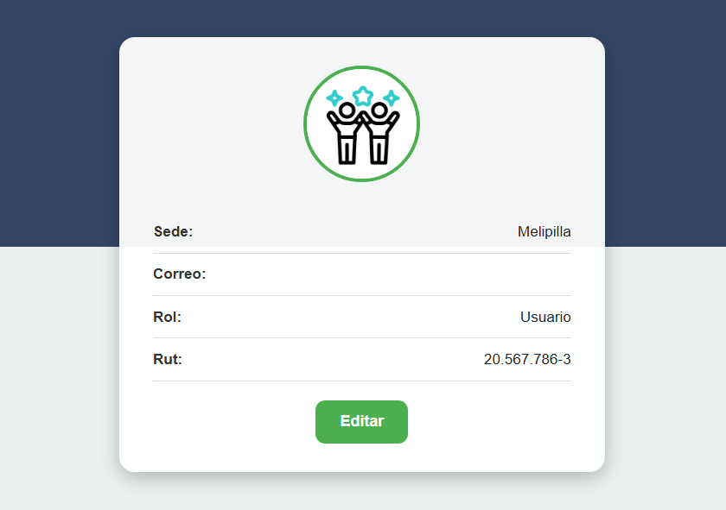

## 

## **3.Problemas**

Responsable : Leandro Fabio

Problemas del día : En la foto número 1, Ninguno hasta el momento

Responsable : Leandro Fabio

Problemas del día : En la foto número 2, Ninguno hasta el momento

## **4. Apoyos Necesarios**

Responsable : Leandro Fabio

Apoyo :En el link de abajo encontré los iconos que se muestran al principio , esta pagina me ayudo a encontrarlos y aplicarlo a la página web en la primera foto

<https://www.flaticon.es/resultados?word=cerrar%20sesion&type=animated-icon>

Responsable : Leandro Fabio

Apoyo : Mockup de figman para guiarme como se implementaría dentro dela pagina web

